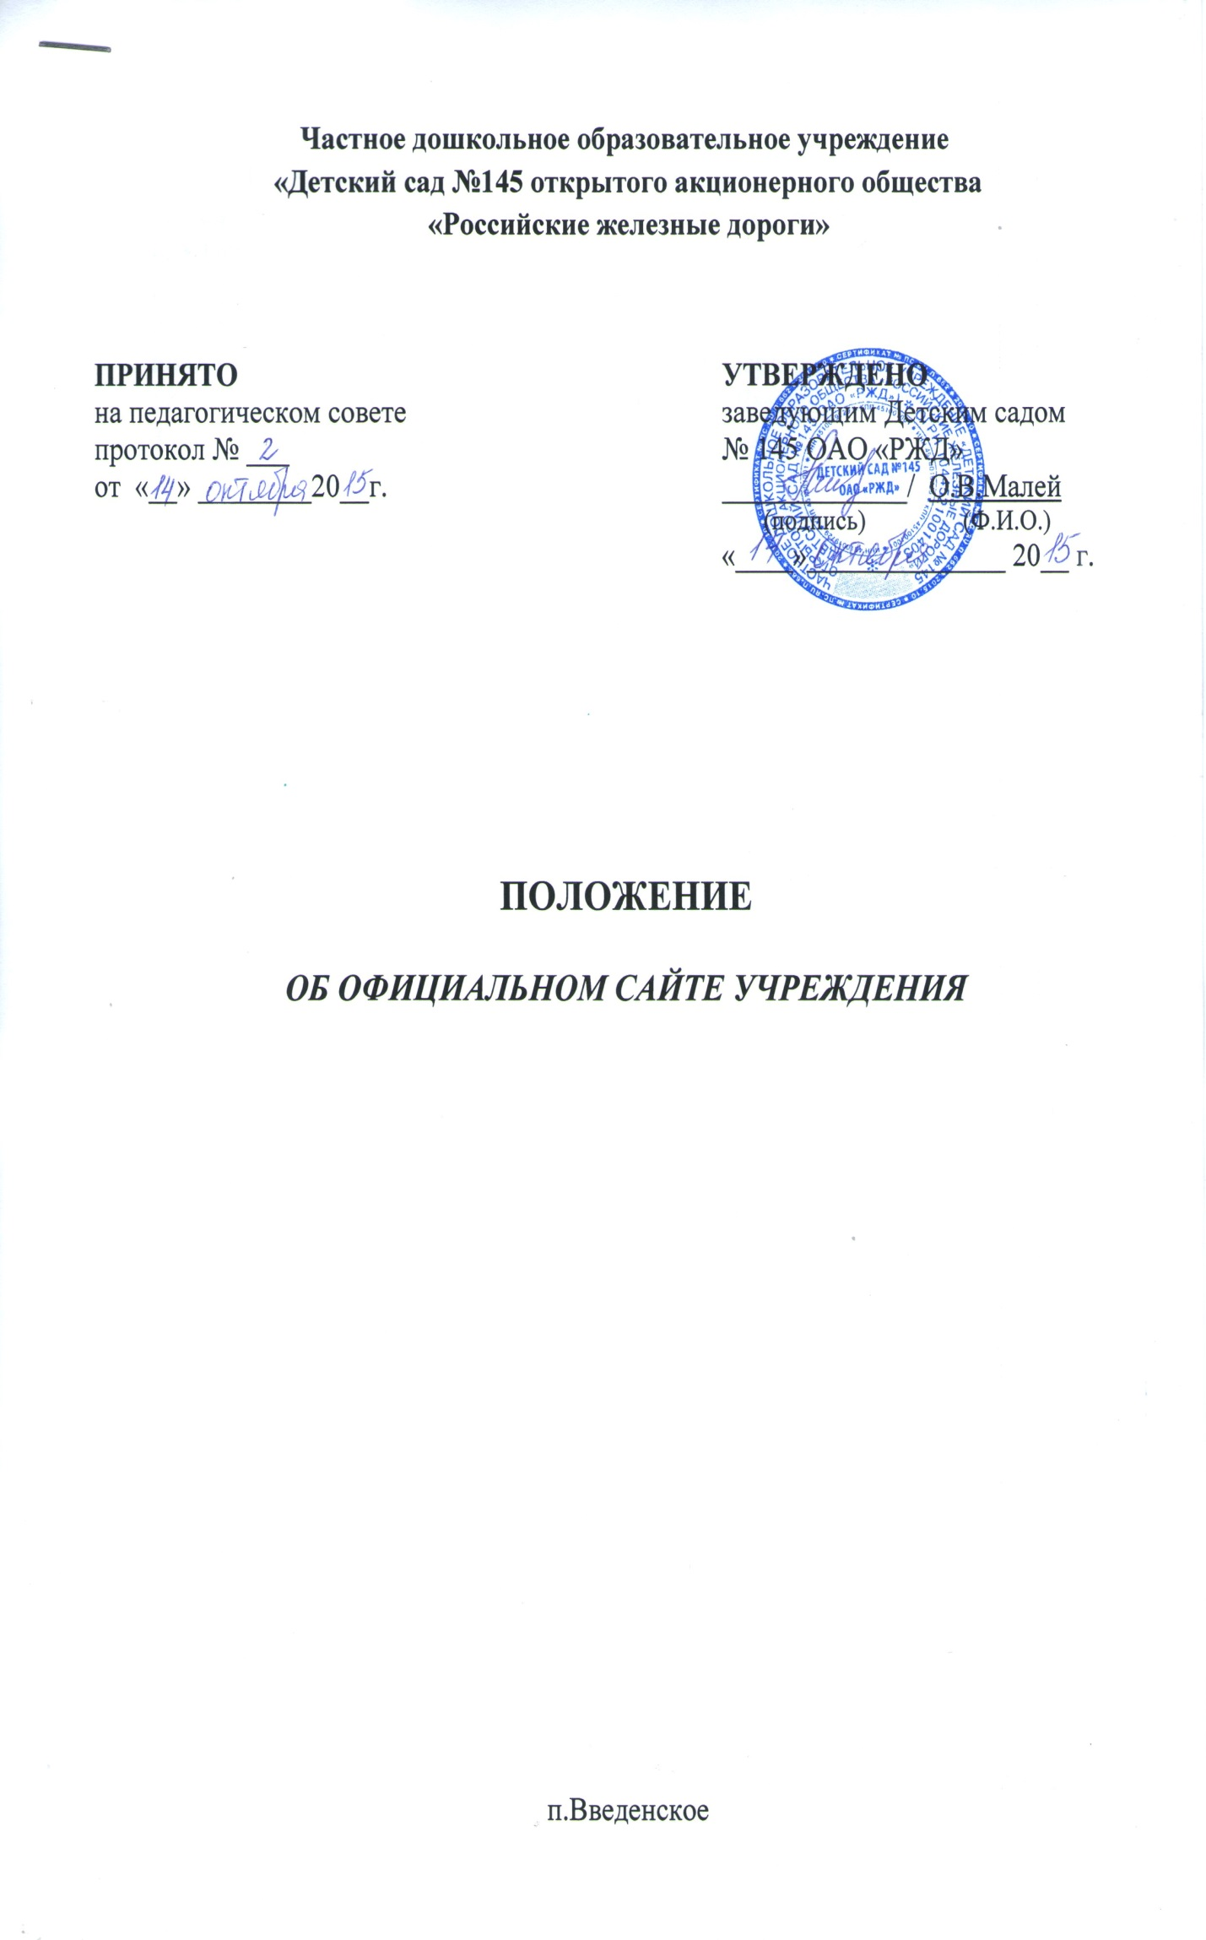**1.Общие положения**

1.1. Настоящее положение об информационном сайте (далее – Положение) Детского сада № 145 ОАО «РЖД» разработано в соответствии с [п. 8](consultantplus://offline/ref=5EA64233874011317AB6EB98E12BA827FA0A335C42909858A6E0EF09413F2668201BCA570DAA2014m5B9J) Правил размещения на официальном сайте образовательной организации в информационно-телекоммуникационной сети "Интернет" и обновления информации об образовательной организации, утвержденных постановлением Правительства Российской Федерации от 10 июля 2013 г. № 582 (Собрание законодательства Российской Федерации, 2013, № 29, ст. 3964), с приказом министерства образования и науки Российской Федерации от 29 мая 2014 г. № 785 «Об утверждении требований к структуре официального сайта образовательной организации в информационно-телекоммуникационной сети «Интернет» и формату представления на нем информации», с п.25 статьи 32 закона РФ «Об образовании», согласно требованиям Федерального закона от 09.02.2009 г. №8-ФЗ «Об обеспечении доступа к информации о деятельности государственных органов и органов местного самоуправления» и 293-ФЗ «О внесении изменений в отдельные законодательные акты РФ в связи с совершенствованием контрольно – надзорных функций и оптимизацией предоставления государственных услуг в сфере образования».

1.2. Положение определяет цели, задачи, требования к сайту Детского сада № 145 ОАО «РЖД», порядок организации работ по созданию и функционированию сайта Детского сада № 145 ОАО «РЖД».

1.3. Функционирование сайта регламентируется действующим законодательством, настоящим Положением. Настоящее Положение может быть изменено и дополнено.

1.4. Основные понятия, используемые в Положении: Сайт – информационный web-ресурс, имеющий четко определенную законченную смысловую нагрузку. Web-ресурс - это совокупность информации (контента) и программных средств в Интернет, предназначенные для определенных целей. Разработчик сайта – физическое лицо или группа физических лиц, создавших сайт и поддерживающих его работоспособность и сопровождение.

1.5. Информационные ресурсы сайта формируются как отражение различных аспектов деятельности Детского сада № 145 ОАО «РЖД».

1.6. Сайт содержит материалы, не противоречащие законодательству Российской Федерации.

1.7. Информация, представленная на сайте является открытой и общедоступной, если иное не определено специальными документами.

1.8. Права на все информационные материалы, размещенные на сайте, принадлежат Детскому саду № 145 ОАО «РЖД», кроме случаев, оговоренных в Соглашениях с авторами работ.

1.9. Концепция и структура сайта обсуждается всеми участниками образовательного процесса на заседаниях коллегиальных органов Детского сада № 145 ОАО «РЖД».

1.10. Структура сайта, состав рабочей группы – разработчиков сайта, план работы по разработке и функционированию сайта, периодичность обновления сайта, формы и сроки предоставления отчета о функционировании сайта утверждаются руководителем образовательного учреждения.

1.11. Общая координация работ по разработке и развитию сайта возлагается на старшего воспитателя, отвечающего за вопросы информатизации образовательного учреждения.

1.12. Ответственность за содержание информации, представленной на сайте, несет руководитель образовательного учреждения.

1.13. Администратор информационного ресурса назначается приказом по Детскому саду № 145 ОАО «РЖД».

**2. Цели и задачи сайта**

2.1. Сайт Детского сада № 145 ОАО «РЖД» создается с целью оперативного и объективного информирования общественности о деятельности образовательного учреждения.

2.2. Создание и функционирование сайта образовательного учреждения направлены на решение следующих задач:

- формирование целостного позитивного имиджа образовательного учреждения;

- совершенствование информированности граждан о качестве образовательных услуг в учреждении;

- создание условий для взаимодействия участников образовательного процесса, социальных партнеров образовательного учреждения;

- осуществление обмена педагогическим опытом;

- стимулирование творческой активности педагогов.

**3. Структура сайта**

 Для размещения информации на Сайте создан специальный раздел "Сведения об образовательной организации" (далее - специальный раздел). Информация в специальном разделе представлена в виде набора страниц и иерархического списка и ссылок на другие разделы Сайта. Информация имеет общий механизм навигации по всем страницам специального раздела. Механизм навигации представлен на каждой странице специального раздела.

Доступ к специальному разделу осуществляться с главной страницы Сайта, а также из основного навигационного меню Сайта.

Страницы специального раздела доступны в информационно-телекоммуникационной сети "Интернет" без дополнительной регистрации, содержат указанную в пунктах 3.1 - 3.11 настоящего Положения информацию, а также доступные для посетителей Сайта ссылки на файлы, снабженные информацией, поясняющей назначение данных файлов.

Специальный раздел содержит следующие подразделы:

3.1. Основные сведения.

Содержит информацию о дате создания Детского сада № 145 ОАО «РЖД», об учредителе, о месте нахождения, режиме, графике работы, контактных телефонах и об адресах электронной почты.

3.2. Структура и органы управления образовательной организацией.

Содержит информацию о структуре и об органах управления Детского сада № 145 ОАО «РЖД»

3.3. Документы.

На главной странице подраздела размещены следующие документы:

а) в виде копий:

устав образовательной организации;

лицензия на осуществление образовательной деятельности (с приложениями);

свидетельство о государственной аккредитации (с приложениями);

план финансово-хозяйственной деятельности образовательной организации, утвержденный в установленном законодательством Российской Федерации порядке, или бюджетные сметы образовательной организации;

локальные нормативные акты;

б) отчет о результатах самообследования;

в) информация об оказании платных образовательных услуг;

г) предписания органов, осуществляющих государственный контроль (надзор) в сфере образования, отчеты об исполнении таких предписаний.

3.4. Образование.

На главной странице подраздела размещены следующие документы:

а) в виде копий:

* образовательная программа;
* учебный план;
* годовой план;
* регламент непосредственно образовательной деятельности;
* годовой календарный учебный график;
* режим дня;

б) информация о численности воспитанников по возрастам;

в) информация о языке, на котором осуществляется образовательная деятельность.

3.5. Образовательные стандарты.

Подраздел содержит информацию о федеральных государственных образовательных [стандартах](consultantplus://offline/ref=5EA64233874011317AB6EB98E12BA827FA0A385D46969858A6E0EF0941m3BFJ) и об образовательных стандартах.

3.6. Руководство. Педагогический состав.

Главная страница подраздела содержит следующую информацию:

а) о руководителе Детского сада № 145 ОАО «РЖД», его заместителях (должность, контактные телефоны, адреса электронной почты).

б) о персональном составе педагогических работников.

3.7. Материально-техническое обеспечение и оснащенность образовательного процесса.

Подраздел содержит информацию о материально-техническом обеспечении Детского сада № 145 ОАО «РЖД».

3.8. Платные образовательные услуги.

Подраздел содержит информацию о порядке оказания платных образовательных услуг.

3.9. Финансово-хозяйственная деятельность.

Подраздел содержит план финансово-хозяйственной деятельности Детского сада № 145 ОАО «РЖД», финансовый отчет.

3.10. Вакантные места для приема (перевода).

Подраздел содержит информацию о количестве свободных мест в Детском саду № 145 ОАО «РЖД» для воспитанников, о вакансиях для приема на работу.

**4. Организация разработки и функционирования сайта**

  4.1. Для обеспечения разработки и функционирования сайта создается рабочая группа разработчиков сайта.

4.2. В состав рабочей группы разработчиков сайта могут включаться:

• заместитель руководителя, курирующий вопросы информатизации образования;

• инициативные педагоги, родители.

   4.3. Разработчики сайта обеспечивают качественное выполнение всех видов работ, непосредственно связанных с разработкой и функционированием сайта: разработку и изменение дизайна и структуры, размещение новой, архивирование и удаление устаревшей информации, публикацию информации, разработку новых веб-страниц, программно-техническую поддержку, реализацию политики разграничения доступа и обеспечение безопасности информационных ресурсов.

   4.4. Разработчики сайта осуществляют консультирование сотрудников образовательного учреждения, заинтересованных в размещении информации на сайте, по реализации технических решений и текущим проблемам, связанным с информационным наполнением соответствующего раздела (подраздела).

   4.5. Текущие изменения структуры сайта осуществляет техник-программист.

4.6. Информация, размещаемая на официальном сайте образовательного учреждения, не должна:

- нарушать авторское право;

- содержать ненормативную лексику;

- нарушать честь, достоинство и деловую репутацию физических

и юридических лиц;

- нарушать нормы действующего законодательства и нормы

морали;

- содержать государственную и коммерческую тайну.

**5. Ответственность за достоверность информации**

**и своевременность размещения ее на официальном сайте**

      Информация на официальном сайте должна быть достоверна и обновляться по мере необходимости (создание новых информационных документов - текстов на страницах сайта, возможно создание новых страниц сайта, внесение дополнений или изменений в документы - тексты на существующие страницы, удаление документов- текстов).

**6. Порядок утверждения и внесения изменений в Положение**

  6.1. Настоящее Положение рассматривается на педагогическом совете учреждения и утверждается приказом заведующего.

  6.2. Изменения и дополнения в настоящее положение вносятся приказом заведующего.